МУНИЦИПАЛЬНОЕ БЮДЖЕТНОЕ УЧРЕЖДЕНИЕ ДОПОЛНИТЕЛЬНОГО ОБРАЗОВАНИЯ «ЦЕНТР «РАДУГА» Г.ВОЛГОДОНСКА
Ростовская область

Объединение: «Эко-практикум»

Тема: «Наземные брюхоногие, обитающие в городе Волгодонске»

Автор: Ситюкова Дарья Андреевна 6класс МБУДО «Центр «Радуга»
Руководитель: педагог дополнительного образования высшей категории Джепко Екатерина Николаевна

2020 год
Содержание
Аннотация ________________________________________________ 3стр.
Введение _________________________________________________ 4стр.
Методики исследования_____________________________________ 5стр.
I Улитки города Волгодонска
1.1 Полевые исследования степной улитки (лат.Xerolenta obvia)- 6стр.
1.2 Виноградная улитка (лат.Helix pomatia)__________________ 7-8стр.

1.3 Африканская улитка Achatina retikulata__________________ 9стр.
III Исследования повадок улитки Achatina retikulata______________ 10стр.
IV Исследование рН слизи улитки_____________________________ 11стр.
V Исследование методом биоимпедансного анализа______________12-13стр.
Социологический опрос______________________________________ 14стр
Вывод_____________________________________________________ 15-16стр
Глоссарий_________________________________________________ 17стр
Список литературы_________________________________________ 18стр.

Аннотация
В данной исследовательской работе «Брюхоногие города Волгодонска» проведены полевые и лабораторные исследование наземные брюхоногие, обитающие на территории города Волгодонска. Проведены исследования повадок Xerolenta obvia, Helix pomatia и улиток обитающих в живом уголке Achatina retikulata. Исследования муцина Achatina retikulata.
Этапы работы:
- Работа с электронными, письменными источниками.
- Полевые исследования «Повадки улиток».
- Лабораторные исследования.
- Камеральная обработка полученных результатов.
- Проведение социологического опроса. С целью выяснение представления у респондентов о наземных брюхоногих.
- Проведение практических исследований. С целью привлечение учащихся к исследовательской деятельности.

Введение.
Участвуя в городских акциях: «Чистый берег», «Посади своё дерево», «Нет мусору!», мы заметили, что на берегу Сухосоленого залива, большое количество степных улиток, их было очень много, на каждой веточке не меньше десятка. Ветер колыхал степную траву, веточки с улитками ударялись друг об друга, и можно было услышать «музыку степи». Но если познакомится поближе с этими представителями животного мира, то можно узнать что это вредители, которые уничтожают большое количество степных трав. Забираются к дачникам на участки, поедая культурные растения.
В последнее несколько лет в садоводческих хозяйствах города Волгодонска, появился абсолютно новый вид улиток. По размеру они превосходили степных улиток в 5-6 раз. Нам стало интересно, что это за улитки? В справочнике «Юный натуралист», мы определили, что это виноградная улитка. откуда они взялись? Если ареал обитания виноградной улитки Краснодарский край?
В живом уголке у нас обитает большая Африканская улитка Achatina retikulata. Мне стало интересно, чем они могут быть похожи? Какие у них различия?
На этот и другие вопросы мы постараемся ответить в своем исследовании.
В период дистанционного обучения я провела наблюдения и исследования с тремя видами улиток.
Объект исследования: наземные брюхоногие
Предмет исследования: методики для проведения исследований
Мною была поставлена цель: Провести наблюдение и исследование за повадками двух типов наземных моллюск: Xerolenta obvia и Helix pomatia и сравнить с повадками Африканской улиткой Achatina retikulata.
Задачи:
- Работа со специально отобранной литературой по изучаемой теме исследования.
- Создать условия для исследовательской работы в полевых и лабораторных условиях.
- Камеральная обработка.
- Проведение социологического опроса. Цель: выявление представлений респондентов о наземных брюхоногих.

Гипотеза: мы предполагаем, что проведя полевые исследования наземных брюхоногих, мы выявим популяцию виноградных улиток ранее не проживающих в городе Волгодонске. Познакомившись с повадками наземных моллюсков: Xerolenta obvia, Helix pomatia сможем сравнить с повадками африканской улиткой Achatina retikulata обитающей в живом уголке. Исследовать муцин улиток на безопасность, тем самым сможем сделать предварительные выводы. Донесём свои исследования до сверстников и сможем привлечь их к исследовательской деятельности.

Методики исследования

Для достижения поставленных задач совместно с педагогом были подобранны методики исследования.
- Сбор и анализ специальной литературы по выбранной тематике.
- Методы полевых исследований
- Включенное наблюдение.
- Прямой подсчет особей.
- Метод фотографирования.
- Прямым подсчетом особей на фотоснимках.
- Метод квадрата.
- Территория местообитания разбивается на некоторое число квадратов. Затем устанавливается число организмов в приделах выбранных квадратов и простым умножением числа организмов в квадрате на число квадратов определяется численность организмов на всей территории.
- Методы лабораторных исследований
- Исследования рН.
- Методом биоимпедансного анализа.
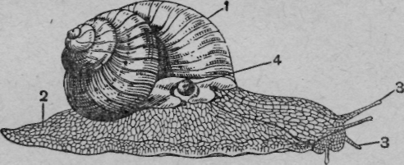
На первом этапе я ознакомилась с внешним видом улитки. Тело, как и у всех представителей класса, внешне разделяется на раковину и туловище. В последнем выделяют ногу и голову. Внутренние органы окружены мантией, часть которой высунута из-под раковины наружу. 1. Раковина закручена направо, раскручивается по часовой стрелке. 2. Нога, при передвижении выделяется слизь, смягчающая трение при передвижении по субстрату, а железы, выделяющие слизь, расположены в передней части тела. 3. Две пары щупалец, они несут обонятельную функцию, на конце последних находятся глаза, цвета животные не видят, однако глаза способны различать интенсивности освещения и предметы на расстоянии до 1 см. 4. Дыхательное отверстие. Дышит с помощью лёгкого, в нормальных условиях дыхательное отверстие закрывается и открывается приблизительно 1 раз в минуту, при повышенной влажности воздуха оно проявляет активность реже, дыхание зависит от повышения концентрации углекислого газа в воздухе. 5. Цвет улиток зависит от места обитания особи и от того, какую пищу употребляет особь. Так же окраска связана с фоном окружающей среды, то есть, предназначена для маскировки от врагов. [1]

I Улитки города Волгодонска
1.1 Полевые исследования степной улитки (лат.Xerolenta obvia)
Улитки | Степная №1 | Степная №2
Размеры тела ~ | 1,7см | 1,4см
Длина раковины | 1,4см | 1.5см
На первом этапе своего исследования мы познакомились со степной (садовой) улиткой. В летний период на пустырях, на необрабатываемых человеком территориях, улитки живут превосходно, можно наблюдать такую картину как на ветру колышутся травы, усеянные улитками. Степная улитка относятся к Царству – животные; тип – моллюски; подтип-раковинные; класс-брюхоногие; отряд-легочные улитки; семейство-гигромииды; род-Herolenta; вид-obvia. Любят более сухой климат, обитают в Ростовской области и в средней полосе России. Улитки спариваются весной и в начале осени, за раз откладывают 17-95 яиц. Вылупление у улиток происходит в земле, на глубине 5—10 см. Яйцо мягкое, имеет белую окраску. Улитка, полностью сформировавшись, поедает, остатки скорлупы яйца и не спеша начинает ползти вверх, всё это время улитка питается почвой и содержащимися в ней веществами. /См буклет «Степная улитка»/ Улитка степная Herolenta obvia Цель размножение мы не ставили, поэтому выпустили в природу через 4недели.

Большое количество улиток обитает вдоль Сухосоленого залива, где находится МБУДО «Центр «Радуга». Летом в Центре «Радуга», работают учащиеся города, привлеченные через Центр занятости. Ребята участвовали в акции по сбору улиток, так как эти животные являются вредителями, поедают все растения и цветы, как вдоль залива, так и культурные растения. Степная улитка заселяет не только открытые сухие биотопы, но и активно заселяет огороды и сады.
- В течении сорока минут было собирали в общей сложности 300штук, с территории в общей примерно - 1,4 гектара земли (цветочного отдела).
- Далее мы применили метод квадрата для изучения популяции садовых улиток. Школьниками было собрано 30 улиток с квадрата №1 общей сложности 0,5гектар. Далее мы умножили 30 на 10(квадратов), получилось 300особей. Это примерные показатели, так как большая часть улиток находилась в саду и дендрарии, вдоль залива улиток меньше, так как меньше фруктовых деревьев, кустарников, виноградника. Если не проводить акции по сбору улиток, то от сада может не чего не остаться, так как улитки могут мигрировать на новые места, и поедать все на своем пути. Все собранные улитки были отданы завхозу.
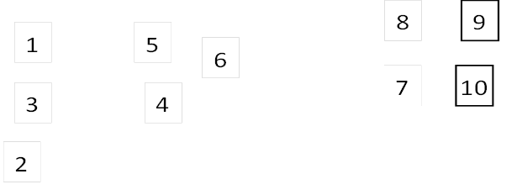
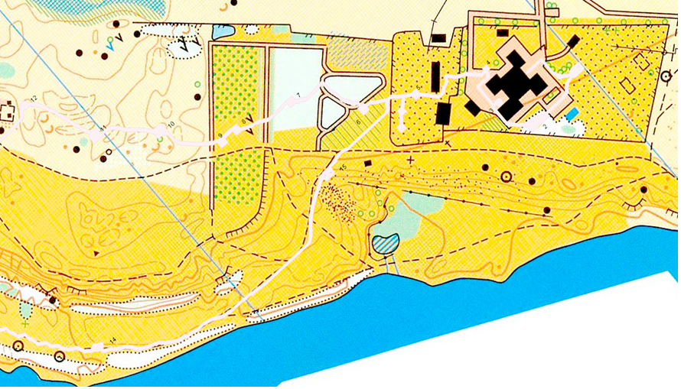
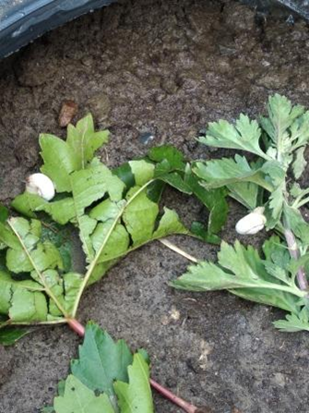
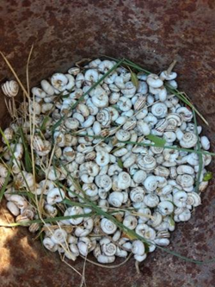

1.2 Виноградная улитка (лат. Helix pomatia)
Еще совсем недавно виноградные улитки не жили в Ростовской области, но постепенно они мигрировали и сейчас их можно встретить не только на территории садоводств, но и в городе.
Мы предполагаем, что яйца или маленькие улитки были завезены с землей, перегноем, который вносят садоводы на свои участки.
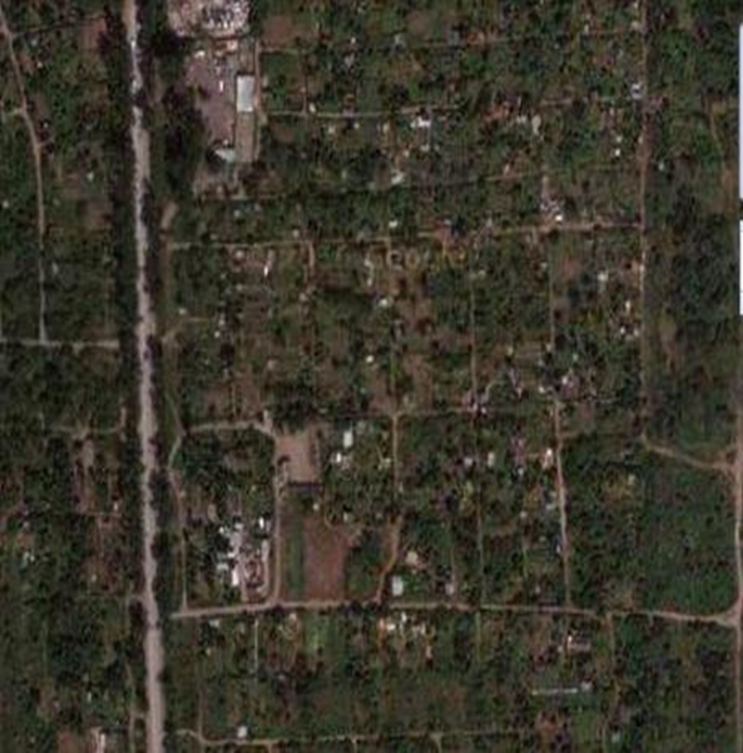
Мы провели опрос жителей дачных приусадебных участков на которых были обнаружены брюхоногие. Все завозили перегной, а откуда не знают. Своих улиток мы обнаружили на территории садоводства «Строитель» только в одном месте, они обитали в виноградных зарослях и кустарниках смородины. В течение года улитки мигрировали не только на соседние участки, но и смогли переползти через дорогу и расселится более чем на несколько гектар на заброшенных участках, которые некто не очищал. Улитки находились в активном состоянии с весны до первых холодов, после чего зарылись в почву, а часть залезла под фундамент снесенной дачи (практически куча мусора), и впали в анабиоз (продолжающийся минимум 5 месяцев, во время анабиоза устье раковины закрывается известковой пробкой, толщина которой зависит от суровости зимнего времени.). Как правило, улитки зимует в одних и тех же убежищах. Поэтому нам не составило больших усилий на следующий год обнаружить их на том же месте. С весны до первых холодов, улитки активны, после чего зарываются в почву и впадают в анабиоз (продолжающийся минимум 5 месяцев, во время анабиоза устье раковины закрывается известковой пробкой, толщина которой зависит от суровости зимнего времени.). Питаются они как живой растительностью, так и остатками растений. Вышедших из яиц маленьких улиток в течение первого времени питаются только веществами, содержащимися в почве. Существуют различные названия улиток: крышечная улитка, бургундская улитка, яблоневая улитка, съедобная улитка и т.д. Мне стало очень интересно, и я решила узнать, как можно больше о виноградных улитках.

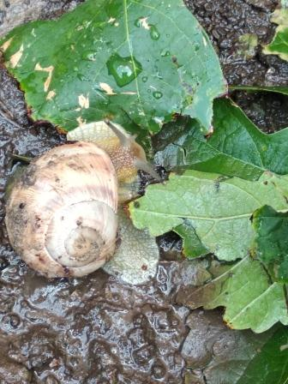
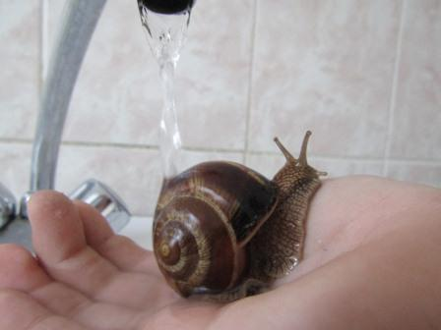
Познакомилась с классификацией: царство-животные; тип-моллюски; класс-наземный брюхоногий; отряд-стебельчатоглазые; семейства-Хелициды; род-Helix pomatia; вид- виноградная улитка. В природе улитки живут в среднем 7—8 лет, но нередко может дожить и до 20 лет, если не будет съедена хищником. [1]

Устья раковины брюхоногие затягиваются специальной пленкой из слизи. В дальнейшем пленка застывает и превращается в своеобразную пробку. В то же время в пробке есть отдушина, через который происходит газообмен.
Если погрузить улитку в воду, то появятся пузырьки, что свидетельствует газообмену. Поэтому если улитка закрылась, то, скорее всего неблагоприятные условия или похолодание. Во время спячки потеря веса составляет около 10%, а восстанавливается до месяца. Вывести из такого состояния очень просто, необходимо поместить улитку под еле теплый душ. Улитки обладают регенерацией. Допустим, хищник откусит у улитки щупалец или даже часть головы, улитка не погибнет, а сможет отрастить в течении месяца. [1]
Диаметр раковины | Длина туловища | рН | Цвет | Вес
3,5см. Спирально изогнута, ребристая. Закручена на право по часовой стрелке (дексиотропная - правозакрученная). | 5см  Дыхание легочное | 7 | Коричневая. Вдоль всей длины проходит светлая полоса.  Тело – светло коричневое. | 26 гр

Питание. Виноградные, смородиновые листья, трава. Кормили овощами и добавляли скорлупу яйца и мел. В глотке имеет зубы-щетку. Цель размножение мы не ставили, поэтому выпустили в природу через 4недели.

1.3 Африканская улитка Achatina retikulata
В нашем живом уголке живут две африканские улитки. Нам стало интересно, какие есть сходства и различия с наземными брюхоногими проживающими в городе? Обработав специально отобранную литературу, мы выяснили, что Achatina подразделяется на несколько видов, используя определители по зоологии, было определено, что моя подопечная относится к Achatina retikulata. Их огромное количество, благодаря человеку их скрещивают в искусственных условиях между собой, тем самым появляются новые подвиды. Наука, проводящая такие исследования, называется селекция (поэтому окраска и внешний вид этих представителей брюхоногих разнообразна).
Улитки относятся к царству - Животных. Тип - Моллюски. Класс - Брюхоногие. Подкласс - Лёгочные. Отряд - Стебельчатоглазые. Семейство - Ахатиниды. Подсемейство – Achatininae. Род – Ахатины. Вид - Achatina retikulata.
Гигантские африканские улитки разделяются на три рода: Ахатины, Архахатины и Лимиколярии. Родина Achatina retikulata – Восточная Африка (Занзибар). Познакомившись с каждым, можно через интернет и выбрать самую красивую любимицу для своего домашнего террариума. [5]
Первоначальное распространение Achatina retikulata пошло с восточной Африки, это самый популярный быстроразмножающийся вид, со временем распространился в странах с тропическим климатом. В России, где выживание Achatina retikulata в природе невозможно из-за низких температур, они содержатся в качестве домашних животных.
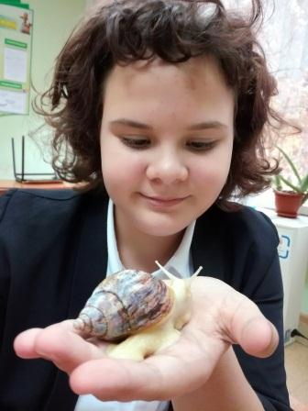
В неблагоприятных условиях Achatina retikulata впадают в спячку, продолжительность которой, может достигать 12 месяцев. Вывести улитку из этого состояния можно, побрызгав на неё водой и положив рядом пищу. Но если есть время — лучше помыть улитку под струёй прохладной или слегка тёплой воды. Более подробную информацию можно познакомится в буклете «Achatina retikulata».
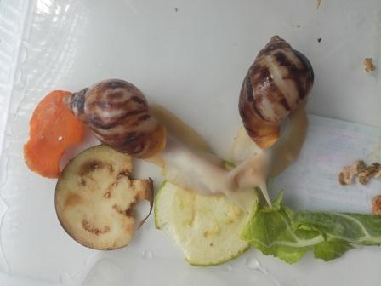

III Исследования повадок улитки Achatina retikulata

В природе, улитки Achatina способны мигрировать на большие расстояния. Обычно для отдыха в одно и то же место они не возвращаются. У старых же улиток, напротив, имеется место, где они предпочитают отдыхать и откуда они выползают на поиски питания, не удаляясь более чем на 5 метров. Улитки наносят вред сельскому хозяйству, в первую очередь потому, что питается молодыми побегами сельскохозяйственных культур. Питаются зеленью, огурцами, любит яичную скорлупу, овсяные хлопья. Цвет панциря улитки зависит от пищи, соль, сахар, специи категорически давать нельзя. Улитка подвижна, не зависимо от времени суток. Виноградные и степные улитки живут в школьном уголке, а класс наш шумный, активный и многие ребята нарушали спокойствие питомцев. Поэтому для чистоты эксперимента на лето, я улиток забрала домой. Нам стало интересно, как себя ведут Achatina в неволе? Цель: Провести наблюдение за повадкой улитки. Улитки Achatina retikulata.
Размеры туловища |  | Вес гр. |  | Размер раковины
1 | 2 | 1 | 2 | 1 | 2
10 | 10 | 48,5 | 49 | 6 | 7
Из пластикового контейнера мы соорудили лабиринт, поместили еду и воду и поместили африканскую улитку. Стали наблюдать. Первый раз улитка достигла своей цели в течении 7часов. Со второй попытки времени ушло почти в два раза меньше.
Мы поменяли место питания, улитка добралась до цели через 6 часов.
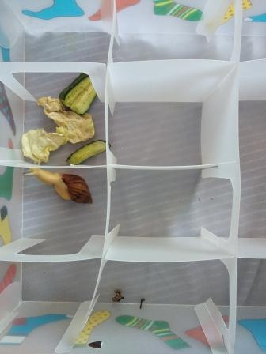
Результат: Мы выпускали улиток, они возвращается к контейнеру. Если ставить препятствия, то они не возвращается к домику. При переносе улиток от излюбленного места отдыха Ахатин всё равно возвращаются к исходной точке. Таким образом, улитка может запоминать расположение источников пищи и возвращаться к ним.
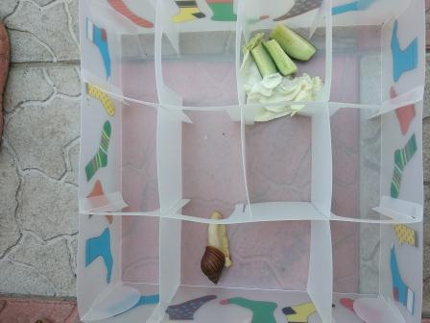

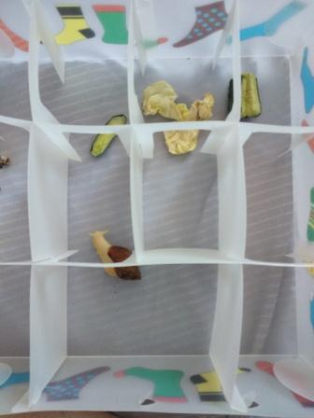
IV Исследование рН слизи улитки
Жители Африки, откуда родом Achatina retikulata используют муцин в качестве ранозаживляющего средства. Лечебные свойство муцина улиток, высоко ценились во времена Гиппократа, муцин использовали для мазей от ожогов и лечения проблемной кожи. Современные ученые заинтересовались и провели ряд исследований, выяснив тем самым лечебные свойство компонентов входящие в муцин улиток. В первые в косметологии применили улиток в Японии. Так появилась косметологическая процедура – улиткотерапия. Применяя её для масок и кремов.
Примерный состав муцина.
- Коллаген – это белок отвечает за эластичность и упругость кожи.
- Аллантоин – это антиоксидант, препятствует возрастным изменениям дермы.
- Эластин – белок, участвует в синтезе коллагена в тканях кожи. Разглаживает морщины.
- Натуральные антибиотики – бактериофаги, которые защищают кожу от патогенных бактерий и различных паразитов. Способствуют лечению угревой сыпи.
- Натуральные витамины – А, В, С, Е.
- Лектины – это белковые липучки, склеивают бактериальные клетки и очищают кожу.
- Гликолевая кислота – способствует очищению и отслоению ороговевшего слоя дермы. Поддерживает электролитный баланс в дерме.
- Фулий или солнечный фильтр – защищает кожу от вредных ультрафиолетовых лучей. [7]
Результат исследование рН:
1 улитка рН | 2 рН
9 | 9
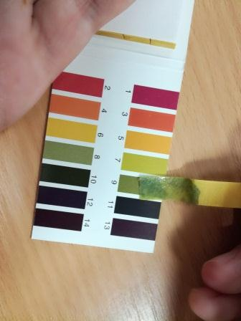
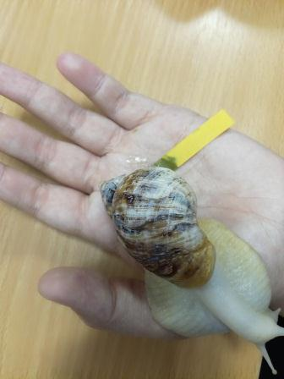

V Исследование методом биоимпедансного анализа
На следующем этапе, мы провели исследование кожи лица, в нем приняло участие учащиеся 6 класса.
Электронный анализатор кожи. Прибор используется для определения степени увлажнённости, жирности и мягкости кожи. Действие прибора основано на методе биоимпедансного анализа. Этот аппарат показывает только поверхностные признаки состояния кожи, он не дает рекомендаций по продукции, но после диагностики необходимо подобрать средство по уходу.
Что такое биоимпедансный анализ?
- Это безопасный, не инвазивный метод измерения сопротивления (импеданса) тканей при помощи электрического тока. Значение сопротивления в свою очередь позволяет определить количество жировой ткани в организме. Анализ проводится не позднее 15-20 минут после очищения кожи, так как пот, загрязнения, могут привести к неточному результату.
Цифра 0 посередине означает нейтральность.
Справа «+», соответствует, тому, что признак (жирность, увлажненность и т.д.), есть.
Слева знак «-», соответствует тому, в какой степени этот признак отсутствует, например, минус три квадратика - отсутствует сильно, минус пять - совсем нет.

Цель: Исследовать с помощью электронного анализатора дерму.

Этапы эксперимента:
- Снять защитный колпачок, и поднести к дерме. Включить прибор нажатием кнопки. После включения звукового сигнала, плотно прижать датчик к участку кожи.
- Через 4 секунды прибор закончит диагностику, и включится звуковой сигнал, на дисплее появится ОК.
- После того как прибор убрали от дермы, подождать несколько секунд, пока результат анализа не высветится на дисплее полностью. Очистить датчик при помощи салфетки смоченной в спирте, и одеть защитный колпачок.
В нашем эксперименте приняло участие 5 испытуемых. Исследование до обработки
№ | Moist увлажненность | Oil жирность | Rought/Soft  неровный, шершавый / мягкость
1. | -1 | 0 | -1
2. | +1 | +5 | +1
3. | 0 | +1 | 0
4. | +2 | +4 | +2
5. | 0 | +1 | 0
6. | 0 | +2 | +2

Перевод значений:
Moist – увлажненность. Oil – жирность. Rough – неровный, шершавый. Soft – мягкость.
Как видно из полученных результатов у испытуемых № 1, 3, 5, 6кожа находится в допустимом диапазоне Moist, Oil, Rought/Soft от 0 до -1.
У испытуемых №2, 4, при биоимпедансном исследовании диапазон вышел до -4, можно предположить, что эти испытуемые имеют проблемы с кожей лица. При визуальном осмотре наши предположения подтвердились. Кожа покрыта небольшими жировиками и кожной сыпью. Делать более глубокое исследование и давать рекомендации может специалист – косметолог, который назначит дальнейшее лечение.
Что касается испытуемого под № 4, отклонения имеют небольшие, но также необходима консультация специалиста. Проведя беседу, мы выяснили, что не все пользуются средствами по уходу за кожей лица.
Крем маска
Необходимый материал: муцин улитки, дистиллированная вода, детский крем.
- Смесь размешать и нанести на небольшой участок кожи на 5минут.
- Смыть теплой водой
- Измерить показатели
Исследование после обработки
№ | Moist увлажненность | Oil жирность | Rought/Soft  неровный, шершавый / мягкость
1. | 0 | -1 | -1
2. | +1 | +5 | +1
3. | 0 | +1 | 0
4. | +4 | +4 | +3
5. | +1 | +3 | +1
6. | +1 | +4 | +3
Результаты:
После проведения эксперимента как видно из сетки изменились не сильно, №2, 4, 5, 6 улучшилась влажность, а так же жирность. Мы можем предположить что изменения произошли из за детского крема. Этот эксперимент носит субъективный характер.
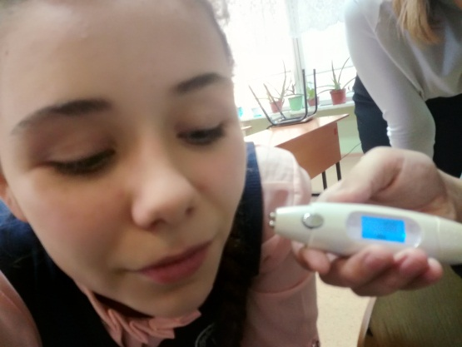
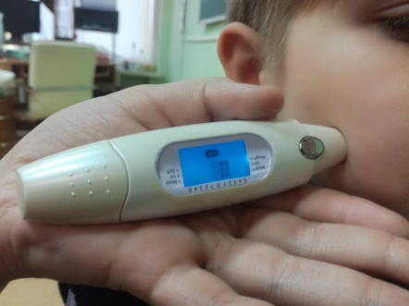
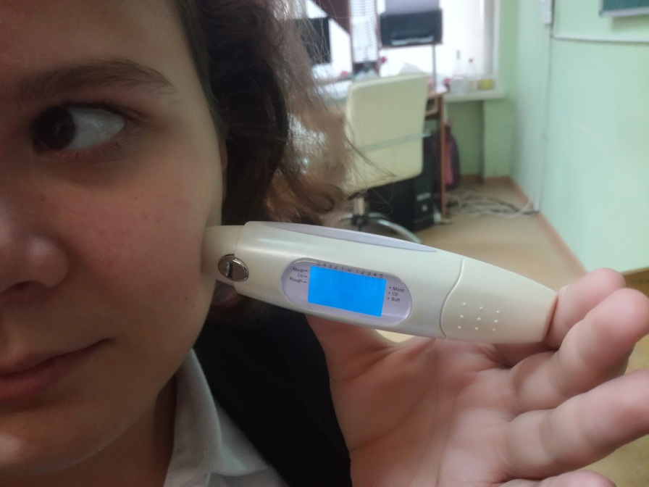
В перспективе уделить внимание исследованию муцина на топографию кожи человека. Представляю фотографию нескольких испытуемых давших разрешение на публикацию.

Социологический опрос
Следующим этапом моей работы стало проведения социологического опроса среди учащихся шестых классов. В опросе приняло участие пятьдесят респондентов. Была представлена анкета:
1 Перечисли какие брюхоногие обитают в Ростовской области?
2 Можешь ли перечислить части тела?
1 2 3 4
3Знаешь ли ты как ухаживать за улитками? | Да. Нет. Сомневаюсь.
4Знаешь ли ты происхождение виноградных улиток? | Да. Нет. Сомневаюсь.
5Знаешь ли ты место происхождение улитки Ахатина? | Да. Нет. Сомневаюсь

На первый вопрос респонденты ответили правильно -17% неправильно - 82%.

На второй вопрос респонденты ответили правильно - 17% неправильно - 82%.
На третий вопрос респонденты ответили да -29%, нет- 58%, сомневаюсь -11%.
На четвёртый вопрос респонденты ответили да -11%, нет- 73%, сомневаюсь- 11%.
На пятый вопрос респонденты ответили да- 5%, нет -76%, сомневаюсь- 17%.
Заключение: таким образом, на второй, первый вопрос респонденты не знают правильного ответа. Такие результаты нас не удивили, так как мои улитки проживали в доме, ребята не видели, как содержать и ухаживать за улитками, и поэтому не знали правильного ответа на вопрос. Для повышения знаний школьников по представителям брюхоногих, мы совместно с педагогом составили небольшой сборник, с которым можно ознакомиться в нашей картотеке.

Вывод:
- Проведя исследование «Брюхоногие города Волгодонска», мы больше узнали о представителях брюхоногих, анатомических особенностях, ознакомилась с повадками виноградных (Xerolenta obvia) степных (Helix pomatia) и Африканских улиток Achatina retikulata. Мы определили, что все изучаемые улитки, относятся к типу – моллюски, классу - наземные брюхоногие; отряда лёгочных улиток; семейства гелицид (виноградная улитка); семейства херопита (садовая улитка). Achatina retikulata отличаются: тип моллюски; класс – брюхоногие; подкласс – лёгочные; отряд – стебельчатоглазые; семейство - Achatina. У всех характерной особенностью является: цельная раковина в форме конуса или спирали; хорошо обособленная голова с 1—2 парами щупалец и глазами, плоская подошва ноги. Все улитки травоядные, но для наращивания раковины животным требуются соли кальция. Все три типа улиток — гермафродиты, то есть каждая особь имеет как мужские, так и женские половые органы. При спаривании двух улиток одинакового размера возможно двустороннее оплодотворение, если же моллюски имеют разный размер, то более крупный выступает исключительно в качестве женской особи, поскольку развитие яиц требует больших энергетических затрат. Степная и виноградная улитка прекрасно живет в наших условиях, а Ахатины содержатся только в домашних условиях. [1]
- Ознакомилась с методиками исследования проведения опытнической деятельностью. [2]
- Познакомилась с методом биоимпедансного анализа дермы с помощью электронного анализатора. У всех испытуемых кожа находится в оптимальном состоянии. У одного испытуемого есть проблемы с кожей и желательно обратится к специалисту. Мы создали крем маску с муцином (муцин улитки, дистиллированная вода, детский крем). 1.Смесь размешать и нанести на небольшой участок кожи на 5минут. 2.Смыть теплой водой. 3.Измерить показатели. После проведения эксперимента результаты изменились не сильно, №2, 4, 5, 6 улучшилась влажность, а так же жирность. Этот эксперимент носит субъективный характер.
- Научилась проводить социологический опрос и обрабатывать полученные результаты, выстраивать графики. Вместе с педагогом мы подготовили презентацию. [7]
- Практический выход нашего исследования привлечения учащихся к экологическим проблемам города через исследовательскую деятельность: разработали «Книжку – брюхоногие»; сборник «Achatina». Распространили в электронном варианте, так как у всех школьников есть смартфоны, планшеты, они состоят в школьных групповых чатах где получают информацию. Мои сверстники заинтересовались темой исследования.
- Мы научилась правильно ухаживать за нашими питомцами. В конце исследования степные и виноградные улитки были выпущены в те места, где были собраны.
Наша гипотеза частично подтвердилась, на территории города Волгодонска обитают не только наземные брюхоногие - степные улитки, но и распространилась популяция виноградных улиток, что можно связать с деятельностью человека. Скорее всего, виноградные улитки были завезены с землей, фруктами и овощами, ввозимыми в нашу область. Первоначально ареал обитания виноградной улитки более южнее Ростовской области - Краснодарский край. Но с потеплением климата виноградные улитки смогли перезимовать и оставить потомство. На втором этапе своего исследования мы провели сравнительный анализ повадок трех типов моллюск Xerolenta obvia, Helix pomatia и улиток обитающих в живом уголке Achatina retikulata. Выяснили что наиболее активные как в полевых, так и в лабораторных условиях, это улитки Achatina. Исследовали муцин на рН. Ознакомились с методом биоимпедансного анализа.
В своем исследовании мы хотели изучить не только наземных брюхоногих, но и улиток прибрежной зоны Сухосоленого залива города Волгодонска. Но в связи с эпидемиологической обстановкой исследование перенесено на весну.
Перспективы: В дальнейшем продолжить свои исследования моллюск прибрежной зоны города Волгодонска.

Глоссарий
- Ареал – пространство, на котором популяция или вид в целом встречается в течении всей своей жизни.
- Биоимпедансный анализ не инвазивный метод измерения сопротивления (импеданса) тканей при помощи электрического тока.
- Муцин – это слизь улитки. Пользуют в косметологии только слизь выделяемую во время стресса улитки.
- Популяция – это элементарная группа организмов определенного вида, обладающая необходимыми условиями для поддержания своей численности длительное время в постоянно изменяющихся условий среды.
- Численность популяции - это общее количество особей на данной территории.
- Плотность популяции - определяется количеством особей на единице площади или объема занимаемой популяцией.
- Экология – наука, изучающая условия существования живых организмов и взаимосвязи между организмами и средой.
- рН обозначает потенциал водорода, который является мерой степени насыщения раствора ионами водорода. Шкала рН разбита на значения от 0 до 14. При значении рН=7,0 среда является нейтральной, меньше 7 – кислотной, больше 7 – щелочной. рН чаще всего рассматривается как кислотно – щелочное равновесие, баланс между отрицательно заряженными ионами, которые формируют щелочь и положительно заряженными ионами, которые формируют кислоту.

Список литературы
- Большая советская энциклопедия. GUFO.ME
- Сверлова Н.В., Хлус Л.Н., Крамаренко С.С. и др. Фауна, экология и внутривидовая изменчивость наземных моллюсков в урбанизированной среде. – Львов, 2006. – 218 с.
- Краткая пояснительная записка «Музея природы под открытым небом». Волгодонская городская станция «Юных натуралистов» город Волгодонск 1971г.
- Я познаю мир: Детская энциклопедия: Экология.; - М.: ООО Фирма «Издательство АСТ»; 1999 – 432с.: Ил.
- http:// www.Wikipedia.org
- http:// www.АДАЛИН познавательные мир для школьников.
- Zoolandy.ru/энциклопедия
- https//sudscride.ru/group/zoolandya/

